

INFORME TÉCNICO DE FISCALIZACIÓN AMBIENTAL

Fiscalización Ambiental

Oro Negro

DFZ-2020-113-IV-RCA

Febrero 2020

 | Nombre | Firma
Revisado y Aprobado | Jesús Martínez López
Elaborado | Pía Valenzuela Marín

Contenido
Contenido 1
1 RESUMEN 2
2 IDENTIFICACIÓN DE LA UNIDAD FISCALIZABLE 3
2.1 Antecedentes Generales 3
2.2 Ubicación y Layout 4
3 INSTRUMENTOS DE CARÁCTER AMBIENTAL FISCALIZADOS 6
4 ANTECEDENTES DE LA ACTIVIDAD DE FISCALIZACIÓN 6
4.1 Motivo de la Actividad de Fiscalización 6
4.2 Materia Específica Objeto de la Fiscalización Ambiental 6
4.3 Aspectos relativos a la ejecución de la Inspección Ambiental 6
4.3.1 Ejecución de la inspección 6
4.3.2 Detalle del Recorrido de la Inspección 7
4.4 Revisión Documental 8
4.4.1 Documentos Revisados 8
5 HECHOS CONSTATADOS. 9
5.1 Manejo de Olores 9
6 CONCLUSIONES 22
7 ANEXOS 23

RESUMEN

El presente documento da cuenta de los resultados de las actividades de fiscalización ambiental realizada por la Superintendencia del Medio ambiente, a la unidad fiscalizable “Oro Negro”, localizada en Parcela 16 etapa E Sector El Panul en la comuna de Coquimbo, región de Coquimbo. La actividad de inspección fue desarrollada durante los días 12 y 21 de noviembre de 2019 (Ver anexo 1)
El proyecto se localiza en un terreno rural del sector "El Panul" (Comuna de Coquimbo, Provincia del Elqui, Región de Coquimbo), colindante con el relleno sanitario "El Panul", correspondiente a una superficie de 7,21 hectáreas (Lote 16).
El proyecto consiste en una planta de compostaje (secado y estabilización) por biodegradación aerobia (oxidación por microorganismos) de guano de aves de postura (en este caso gallinas) bajo condiciones controladas, el cual será apto para su aprovechamiento como mejorador de suelos en plantaciones agrícolas (fertilizante).
La materia prima del proyecto corresponde a un residuo biológico (guano de gallinas) generado y entregado al titular por un solo plantel de animales avícolas, correspondiente a la empresa "Avícola La Herradura", en una cantidad promedio de 20 m³/día por año calendario.
Las materias relevantes objeto de la fiscalización incluyeron manejo de olores, esto porque con fecha 29-07-2019, se recepción o una denuncia ciudadana por emisión de olores acompañada de un informe de terreno realizado por la Municipalidad de Coquimbo. La denuncia fue ingresada al sistema de denuncias de la SMA bajo el ID 55-IV-2019.
Posteriormente, con fecha 10 de diciembre de 2019, se recepcionó el ordinario N°2933 de la Municipalidad de Coquimbo, que da cuenta de una actividad de Inspección ambiental realizada por profesionales de la Municipalidad con fecha 19 de agosto de 2019.
Entre los hechos constatados es posible señalar que el titular no ha acreditado la contratación de un ingeniero agrónomo para la mantención de la cortina vegetal de eucaliptus, sin embargo el 80% de las plantas se encuentran en buen estado.
Respecto de los hallazgos constatados en la actividad de fiscalización del año 2016, respecto de los permisos sectoriales, es posible señalar que el titular ha subsanado dicha situación, por cuanto ahora la planta posee los permisos y autorizaciones correspondientes.
Respecto de la emisión de olores, se constató que durante las actividades de fiscalización realizadas por la Municipalidad en marzo y agosto de 2019 y las actividades de fiscalización realizadas por esta superintendencia, en noviembre de 2019, no se percibió olor fuera de la planta de compostaje, en todas las fiscalizaciones el olor era percibido en las pilas de guano fresco, al interior de la planta. Dicha condición fue corroborada con informes de medición de olores realizados por una empresa consultora, para el relleno sanitario el Panul, quienes realizaron campaña de medición durante los meses de marzo y octubre de 2019 y cuyas mediciones de olores en los receptores sensibles determinaron que las notas de olor percibidas corresponden al relleno sanitario El panul y no se detectaron notas de olor provenientes de otros emisores.

IDENTIFICACIÓN DE LA UNIDAD FISCALIZABLE

Antecedentes Generales

Identificación de la Unidad Fiscalizable:  Oro Negro | Estado operacional de la Unidad Fiscalizable: Operación.
Región: Coquimbo | Ubicación específica de la unidad fiscalizable: Parcela 16 etapa E, La Herradura, Coquimbo.
Provincia: Elqui
Comuna: Coquimbo
Titular de la unidad fiscalizable: ORO NEGRO LIMITADA | RUT o RUN: 76.258.666-5
Domicilio titulares: Parcela 16 Etapa E, La Herradura, Coquimbo. | Correo electrónico: helmutherborn@yahoo.es
 | Teléfono: 51–2265095
Identificación representante legal: Helmuth Herborn Espinoza. | RUT o RUN: 14.385.487-6
Domicilio representante legal: Altos De La Herradura S/N Comuna De Coquimbo S/N | Correo electrónico: helmutherborn@yahoo.es
 | Teléfono: 51–2265095

Ubicación y Layout
Figura 1 Mapa de ubicación local (Fuente: Google Earth).
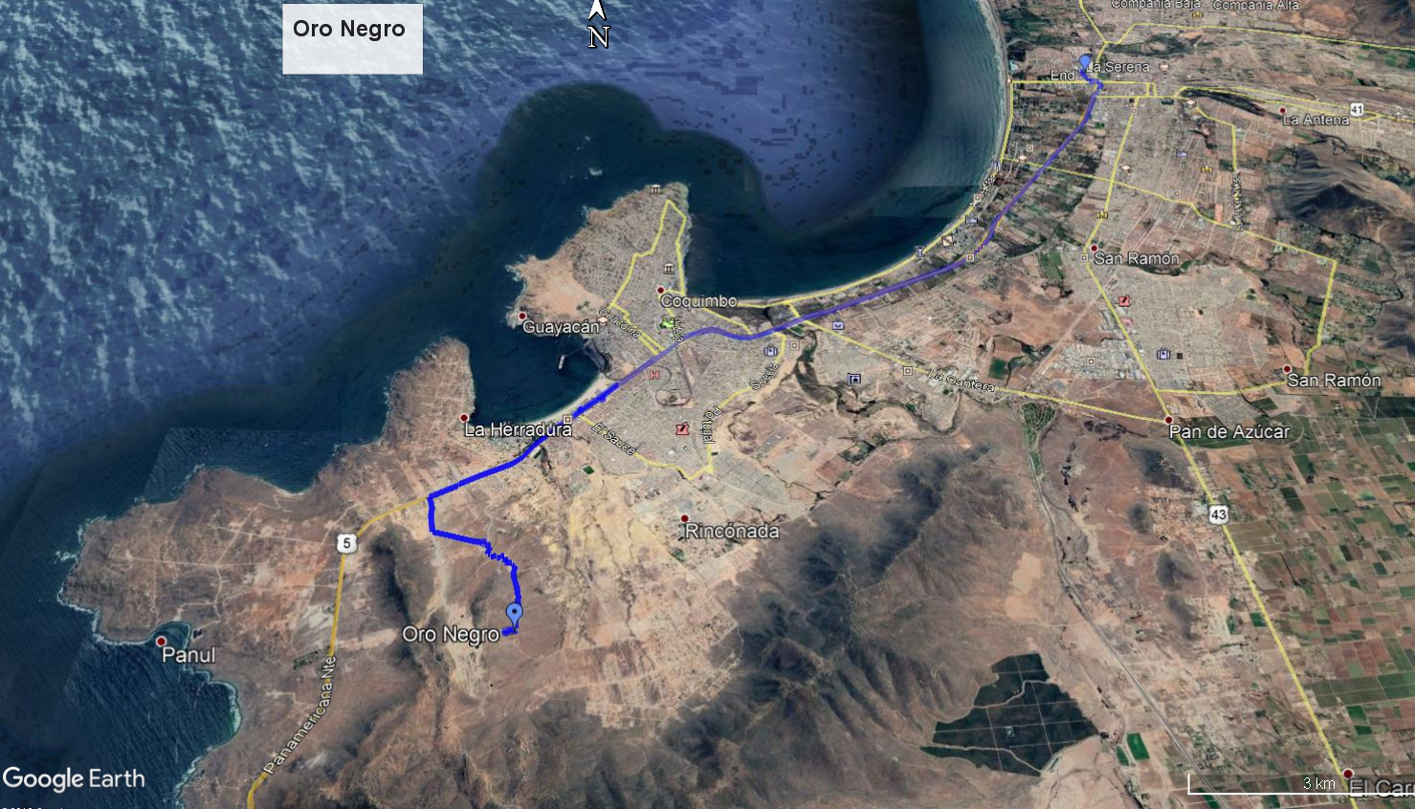
Coordenadas UTM de referencia: DATUM WGS 84 | Huso: 19 | UTM N: 6.677.248. | UTM E: 272.906.
Ruta de acceso: Desde La serena se debe tomar la Ruta 5 norte en dirección al sur, aproximadamente 15 kilómetros luego girar hacia la izquierda en avenida las palmeras y continuar hacia el sur aproximadamente 450 metros, girar al izquierda con dirección vertedero El Panul y continuar 650 metros, girar hacia la izquierda a la altura de galpón Azul y continuar 650 metros, luego girar a la derecha y continuar 800 metros, girar nuevamente a la derecha y continuar aproximadamente 900 metros, cabe señalar que en este último tramo no hay calles, solo huellas, como referencia seguir el camino de maicillo.

Figura 2 Layout del proyecto (Fuente: Google Earth).
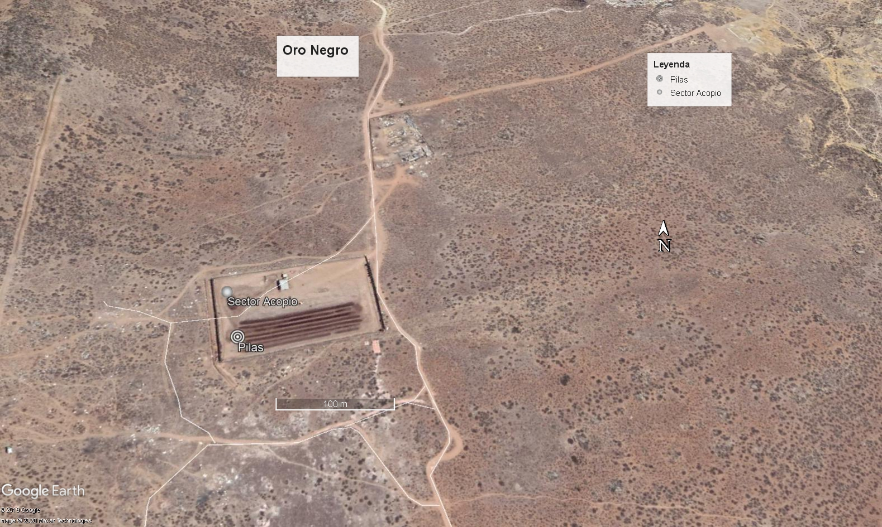

INSTRUMENTOS DE CARÁCTER AMBIENTAL FISCALIZADOS

Identificación de Instrumentos de Carácter Ambiental fiscalizados.

N° | Tipo de instrumento | N°/  Descripción | Fecha | Comisión/ Institución | Título | Comentarios
1 | RCA | 99 | 24-07-2014 | Comisión de Evaluación Región de Coquimbo. | “Proyecto emplazamiento planta de compostaje de guano de gallinas”. | Pertinencia N° 428/2014

ANTECEDENTES DE LA ACTIVIDAD DE FISCALIZACIÓN

Motivo de la Actividad de Fiscalización

Motivo |  | Descripción
 | Programada
X | No programada | X | Denuncia
X | No programada |  | Autodenuncia
X | No programada |  | De Oficio
X | No programada |  | Otro
X | No programada | Detalles: Denuncia ID 55-IV-2019

Materia Específica Objeto de la Fiscalización Ambiental

- Manejo de olores.

Aspectos relativos a la ejecución de la Inspección Ambiental

Ejecución de la inspección

Existió oposición al ingreso: NO | Existió auxilio de fuerza pública: NO
Existió colaboración por parte de los fiscalizados: Si | Existió trato respetuoso y deferente: Si
Observaciones: En la actividad de fiscalización realizada el 12 de noviembre, se encontró el portón cerrado por lo que se re agendo, realizándose el día 21 de noviembre de 2019.-

Detalle del Recorrido de la Inspección

N° de estación | Nombre/ Descripción de estación
1 | Pilas, de manejo del guano
2 | Sector de acopio de producto final
3 | Zanja perimetral
4 | Cortina vegetal de eucaliptus
5 | Oficina

Primer día de inspección.
Fecha de realización: 12 noviembre de 2019. | Hora de inicio: 13:50 | Hora de finalización: 14:00
Fiscalizador encargado de la actividad:  Pía Valenzuela Marín |  | Órgano:  Superintendencia del Medio Ambiente

Segundo día de Inspección.
Fecha de realización:  21-noviembre-2019. | Hora de inicio:  10:00 horas. | Hora de finalización:  12:40 horas.
Fiscalizador encargado de la actividad:  Pía Valenzuela Marín |  | Órgano:  Superintendencia del Medio Ambiente
Fiscalizadores participantes:  - Jorge Toro Marín. |  | Órgano :  - Superintendencia del Medio Ambiente

Revisión Documental

Documentos Revisados

ID | Nombre del documento revisado | Origen/ Fuente | Organismo encomendado | Observaciones
1 | Denuncia 55-IV-2019 | Denuncia ciudadana | - | No hay
2 | Informe de Terreno N° 7 Municipalidad de Coquimbo | Documento adjunto a denuncia ciudadana | - | No hay
3 | Carta de fecha 21-08-2019 | Carta de Titular, responde resolución N° 69 de la SMA. | - | No hay
4 | Oficio N° 2933 de fecha 10 diciembre de 2019 | Oficio Remitido por la Ilustre Municipalidad de Coquimbo, adjunta gestiones realizadas por el departamento de Medio ambiente de la municipalidad. | - | No hay

HECHOS CONSTATADOS.

Manejo de Olores

Número de hecho constatado: 1 | Estación N°:
Documentación Revisada:
- Denuncia ciudadana.
- Informe de Terreno N° 7 Municipalidad de Coquimbo (Adjunto a la Denuncia).
- Carta del titular de fecha 21-08-2019.
- Oficio N° 2933 de fecha 10 diciembre de 2019, de la Municipalidad de Coquimbo que adjunta informe de Terreno.
Exigencias:
RCA N° 99/2014 Considerando 3.1.1. Cancha de compostaje:
Corresponderá al área de ubicación de las pilas de compostaje en la planta de compostaje y tendrá una capacidad máxima para incorporar 7 pilas de guano de 135 metros de largo y 2,5 metros de ancho cada una; las pilas se encontrarán a la intemperie y entre cada una de ellas se mantendrá una separación de 2,5 m.
En el espacio destinado para cada pila, denominado "cama", se verterá directamente el guano fresco donde será mezclado, sólo en caso de ser necesario, con materiales ricos en carbono (paja o aserrín) y agitado mecánicamente para disminuir su contenido de humedad; mediante este proceso disminuirá el contenido de humedad del guano, tanto por la acción del viento, al generar una mayor superficie expuesta, como por la generación de calor biológico por acción microbiana.
Durante los meses de invierno, en caso de ser necesario, se reducirá la humedad del guano mediante la construcción de pilas de mayor volumen y la incorporación en las "camas", previo a efectuar la descarga de guano en ellas, de compost terminado como lecho de soporte. La adición de estos materiales y el aumento de la temperatura interna de las pilas permitirán la generación de un calor biológico que favorecerá la pérdida de humedad.
RCA N° 99/2014 Considerando 3.2.2. Etapa de operación:
- Esta etapa comienza con el traslado del guano fresco de gallinas (materia prima) desde la Avícola La Herradura hasta la planta de compostaje (aproximadamente 4 kilómetros de distancia), para lo cual se utilizará un camión de 10 m³ de capacidad que transportará 20 m³ de guano en dos viajes diarios, de lunes a viernes (los dos viajes de vuelta a la avícola los realizará vacío).
El camión de transporte de guano transitará con la carga cubierta con una lona hermética e impermeable; además, acorde a las necesidades, estará debidamente equipado, mecánicamente en buen estado y tendrá su documentación al día. Si bien estos camiones serán de la empresa Avícola La Herradura, controlados y lavados en los predios de la misma, el titular verificará las condiciones básicas para la circulación del vehículo; al respecto, se mantendrá un registro verificable que acredite que el camión realice el transporte de guano en las siguientes condiciones: documentación del conductor al día; documentación del camión al día; utilización obligatoria de la lona hermética (encarpado) cuando el camión esté cargado con guano. El referido registro permanecerá en el lugar de emplazamiento del proyecto.
- Una vez recepcionado el guano en la planta, éste será descargado en la cancha de compostaje para formar pilas donde comenzará el proceso de compostaje propiamente tal que se desarrollará de acuerdo a las siguientes etapas dependiendo de la evolución de su temperatura:
i) Mesolítica: El guano se encontrará a temperatura ambiente, por lo tanto, los microorganismos mesófilos se reproducirán rápidamente y como consecuencia de la actividad metabólica de los mismos la temperatura se eleva produciendo ácidos orgánicos que disminuyen el pH dando paso a la siguiente etapa.
ii) Termofílica: Comienza cuando la materia orgánica alcanza un rango de 40°C; en esta etapa los microorganismos termófilos actúan transformando el nitrógeno en amoniaco y el pH se vuelve alcalino; una vez que la materia orgánica alcanza los 60°C los organismos encargados de continuar con el proceso de descomposición son las bacterias esporígenas y los hongos actomicetos.
iii) Enfriamiento: Al finalizar la etapa termofílica y cuando la temperatura es menor a los 60°C, reaparecen microorganismos que descomponen la celulosa. Al descender la temperatura de los 40°C los microorganismos mesófilos reinician su actividad produciendo un leve descenso del pH.
iv) Maduración: En esta etapa se requiere que la materia orgánica esté dispuesta a temperatura ambiente para que se produzcan reacciones secundarias de condensación y polimerización del humus.
En resumen, en el proceso de compostaje se produce la descomposición biológica del guano de gallina generándose calor (55°C a 65°C) que elimina los organismos patógenos y larvas de moscas.
RCA N° 99/2014 Considerando 3.2.2. Etapa de Operación:
(…) Las pilas serán volteadas periódicamente para mantener las condiciones óptimas de temperatura (de acuerdo a la evolución de la temperatura interna de las pilas) asegurando así un buen desarrollo del proceso y, en caso de ser necesario, serán regadas utilizando agua que será llevada al lugar de emplazamiento del proyecto con un camión aljibe. Dentro de un período de solo 9 días, el contenido de humedad inicial del guano de 75% disminuirá a un valor entre 60 y 55% con el cual comienza la etapa de tratamiento biológico.
El volteo de las pilas se realizará utilizando un tractor, conducido por un único operario que trabajará en esta etapa, esto de acuerdo a la evolución de la temperatura interna de las pilas; además, mediante el tractor se mantendrá el tamaño ideal de las pilas, complementando la acción del camión que dispuso el guano en las respectivas "camas”. Por otra parte, el volteo permitirá aumentar la abundancia de las bacterias aeróbicas y evitar la proliferación de las anaeróbicas responsables de la propagación de olores molestos.
El proceso total de estabilización durará como promedio 4 semanas para cada unidad de guano ingresada al sistema de tratamiento. Para asegurar la calidad del compost generado y hacer un seguimiento de la evolución del proceso, se realizarán análisis para determinar pH, contenido NPK, temperatura y contenido de humedad; tales controles de calidad serán realizados diariamente por el operario que trabajará en la etapa de operación, completando un registro de trazabilidad de la calidad del producto, basado en la medición de los parámetros indicados anteriormente. Por otra parte, para verificar la validez de los resultados obtenidos, los instrumentos de medición serán calibrados por empresas habilitadas por el Instituto Nacional de Normalización para realizar esta actividad de acuerdo a lo establecido en la NCh N°17.025.
RCA N° 99/2014 Considerando 3.2.1. Etapa de construcción:
(…) f) Al interior del recinto de la planta de compostaje, contiguo al perímetro delimitado por el cierre de panderetas, se habilitará en el terreno una zanja de control perimetral (ver plano presentado en el anexo N°3 del Adenda N°1 de la D.l.A).(Figura 2)
RCA N° 99/2014 Considerando 5
Que, sobre la base de los antecedentes que constan en el expediente de evaluación, debe indicarse que la ejecución del proyecto "Proyecto de emplazamiento de planta de compostaje de guano de gallinas" requiere los Permisos Ambientales Sectoriales especificados en los artículos 91 y 93 contemplados en el Decreto Supremo N°95/2001 del Ministerio Secretaría General de la Presidencia, Reglamento del Sistema de Evaluación de Impacto Ambiental, permisos que han sido informados, favorablemente por la Secretaría Regional Ministerial de Salud Región de Coquimbo.

RCA N° 99/2014 Considerando 3.1.2. Zona de acopio de compost:
Existirá dentro del área de la planta de compostaje un área de 900 m² de superficie donde se dispondrá a la intemperie el compost producido, previo a su comercialización, con el fin de acumular volúmenes en la época en que disminuya la demanda del producto, la cual no será superior a dos meses.
RCA N° 99/2014 Considerando 3.3.2.5. Olores:
Éstos se emitirán durante el volteo de las pilas de compostaje, momento en que se libera vapor de agua y anhídrido carbónico, y para minimizar la producción de los mismos se efectuará una adecuada mantención y manejo de dichas pilas. Por otra parte, la aves de la Avícola La Herradura son alimentadas con "yuca", alimento que tiene propiedades de reducción de olores en el guano, lo cual ha sido verificado mediante monitoreo de gases del proceso de compostaje de guano de aves realizado en dicho plantel avícola.
RCA N° 99/2014 Considerando 5.1. Emisiones a la atmósfera:
(…)
Forma de cumplimiento: Durante la etapa de construcción se instalará una malla Raschell en el perímetro de las obras que generen levantamiento de material particulado.
En relación con la emisión de material particulado generado durante la operación del proyecto por el tránsito de vehículos por el tramo de camino de acceso (no pavimentado) desde la Ruta 5 Norte hasta la planta de compostaje, dicho camino será humectado en su longitud total; el origen del agua a utilizar provendrá de un distribuidor autorizado que cuente con derechos de aprovechamiento de agua, estimándose un volumen de 20 m³ por aplicación. Al respecto, se llevará un registro de la actividad de control de emisión de material particulado el cual contendrá la siguiente información: fecha, hora, volumen de agua utilizada, tramos donde aplicó la humectación; además, se mantendrá en el lugar de emplazamiento del proyecto.
El camión de transporte de guano transitará con la carga cubierta con una lona hermética e impermeable lo cual minimizará la percepción de olores molestos por parte de los habitantes de las casas colindantes al camino de acceso. Lo anterior, además, de acuerdo a los antecedentes presentados por el titular, considerando que las emisiones de gases desde pilas de guano son imperceptibles a 2 metros de distancia y que las casas habitadas colindantes al camino se encuentran a más de 2,5 metros de distancia de éste.
A lo anterior, se suma la cortina de árboles que generará una barrera natural y complementará el cierre perimetral que tendrá el proyecto, lo cual minimizará las emisiones de material particulado y olores desde la planta de compostaje.
Resolución Exenta 0428/2014 Se pronuncia respecto a consulta de pertinencia Proyecto.
Considerando 2 a) Disminución de los viajes con guano húmedo, siendo necesario 2 viajes el día lunes y sólo un viaje los días martes a sábado, debido al reemplazo del camión de 10 m³ por un camión de 18 toneladas.
RCA N° 99/2014 Considerando 3.2.1. Etapa de construcción:
d) Se plantarán eucaliptos de 50 cm de altura junto a la cancha de compostaje con el objetivo de crear una cortina vegetal como medida de control de los vientos existentes en la zona y del arrastre de material particulado; por otra parte, debido a las características aromáticas de dichos árboles, dicha cortina favorecerá el control de olores molestos que se puedan producir a partir del secado de guano.
La distancia entre cada árbol será de 2,5 m y se espera que la barrera alcance una cobertura significativa en un plazo de 3 a 5 años. El manejo de la cortina vegetal incluirá los siguientes aspectos:
- Diseño de detalle de la plantación y del sistema de riego.
- Plantación completa (trazado y preparación del terreno).
- Enmienda orgánica para mejorar características del suelo, trasplante, entutorado.
- Riego de partida (manual).
- Instalación de sistema de riego tecnificado, por goteo.
- Mantenimiento quincenal durante los primeros 6 meses (riego, desmalezado, enderezado de tutores, repase de amarras).
- Control fitosanitario y reposición de la mortalidad durante los primeros 6 meses.
- Todas las actividades de manejo y la faena en terreno serán supervisadas directamente por un ingeniero agrónomo asesor.
Para el riego de los árboles se utilizarán 2 litros/planta/semana, es decir, se requerirá una dotación de agua total diaria de 85 litros, aproximada, y de 600 litros semanales. La fuente de abastecimiento de agua para riego será a través de un distribuidor autorizado por la autoridad competente, para ello se llevará un registro del agua adquirida que estará disponible en las oficinas del titular.
Anexo N°2 del Adenda N°2 de la DIA.
Periodo de ineficiencia de la cortina de árboles La especie a utilizar alcanza una altura de 3 metros a los 3 años después de plantados, y su copa alcanza un diámetro de 4 a 5 m. A esta edad se genera un complemento de mayor eficiencia entre la barrera vegetal y el cierre perimetral (4,5 m de altura de acuerdo a la DIA) propuesto a implementar. Al ser una especie de hoja perenne se asegura mantener la frondosidad de su copa durante todo el año. Esta cortina de árboles tendrá una presentará un periodo de ineficiencia de 3 años.
(…) c) Acreditar la efectividad de la barrera de árboles respecto de la magnitud de minimización del efecto de los olores que podrían producirse en la etapa de operación de la planta, considerando, entre otros aspectos, la tasa de crecimiento de los árboles, la altura máxima que alcanzan los individuos y la frondosidad de los mismos, la velocidades y direcciones de vientos predominantes (cuyos valores deben ser representativos para tales fines), u otros.
Sin perjuicio de lo anterior y en relación con la respuesta I.6.a) del Adenda N°1 de la DIA, se reitera al titular informar la altura de los individuos de eucaliptos al momento de ser plantados y la tasa de crecimiento anual de los mismos, sus requerimientos diarios de agua y la fuente de abastecimiento de ésta y, además, la frecuencia de riego.
Se pretende utilizar plantas de eucaliptos de viveros establecidos, con una altura de 50 cm al momento de ser plantados. La especie a utilizar alcanza una altura de 3 m a los 3 años después de plantados, y su copa alcanza un diámetro de 4 a 5 m. A esta edad se genera un complemento de mayor eficiencia entre la barrera vegetal y el cierre perimetral (4,5 m de altura de acuerdo a la DIA) propuesto a implementar, en cuanto a su objetivo principal que es el control de vientos y la posible generación de olores molestos. Al ser una especie de hoja perenne se asegura mantener la frondosidad de su copa durante todo el año. El eucalipto puede alcanzar una altura de hasta 40 m. Se estima que se debe hacer un riego de 2 litros / planta / semana, es decir se requerirá una dotación de agua aproximada de 600 litros por semana. Por lo tanto el requerimiento diario de agua será 85 litros de agua para todos los individuos de eucaliptus. Es importante destacar que la efectividad de la barrera de árboles respecto de la magnitud de olores que podrían producirse, se constituye en base a lo poco significativo de la emisiones de gases que emanan del guano de gallina y que son los producen olores molestos; lo anterior se justifica con los resultados del monitoreo de gases NH3, H2S y THT en pilas de guano de gallina de la Avícola La Herradura que se presenta en el Anexo N° 1. La fuente de abastecimiento de agua para riego será a través de un distribuidor autorizado por la autoridad competente, para ello se llevará un registro del agua adquirida que estará disponible en las oficinas de Oro Negro Ltda.

Hechos :

- Durante las actividades de inspección, se constató que el señor Amador Herrera, operador de la Planta, se encontraba realizando el acomodo del guano fresco recepcionado durante la mañana, el señor Herrera señaló que el guano es recepcionado diariamente a las 7:30 AM, se recibe 1 camión diario, excepto el día lunes que recepcionan 2 camiones. Al respecto se verificó el registro diario mantenido en la planta, en el cual se observa fecha, hora, cantidad de guano, encarpado de camiones entre otros. Se respalda con registro fotográfico.(Fotografía 1)
- Actualmente hay 6 pilas en operación, se recorrieron las pilas y se tomaron coordenadas. (Fotografía 2)
- De acuerdo a lo indicado por el señor Herrera, el volteo se realiza cada 2 días y el material está listo en aproximadamente 15 días. Respecto a los controles, el señor Flores, trabajador de la Avícola La Herradura, señaló que es él es quien viene a realizar las mediciones, se observó además el registro de las mediciones de pH, T°, humedad, contenido de nitrógeno y fósforo (Fotografía 3.) Actualmente el equipo está en calibración, última medición fue realizada el 14 de noviembre.
- Respecto de la alimentación de las gallinas en la avícola, el señor Flores señaló que se alimentan de maíz, afrecho, soya y un aditivo de Yuca para disminuir la cantidad de amoniaco del guano, por lo tanto reducir el olor.
- El señor Herrera, señaló además que como nueva medida de control, solo realizan el volteo hasta el mediodía.
- Respecto del retiro de compost, el señor Herrera, señaló que se realiza cada 2 meses aproximadamente, se observó una pila de compost de material listo para su retiro.(Fotografía 4.)
- Se recorrió la zanja perimetral constatándose que hay tramos obstruidos con basura, piedras o tierra.(Fotografía 5)
- Se observó que todo el perímetro de la planta, posee un cierre de panderetas de cemento y sobre ella una estructura metálica con malla Raschell, la altura total es de 4.20 m.(Fotografía 6)
- Respecto de la cortina vegetal de Eucaliptus, se constató la existencia de al menos 45 árboles de los cuales, 9 se encontraban secos, se constató además el funcionamiento del sistema de riego, el cual es accionado por el operador 2 veces por semana aproximadamente (Fotografía 7.)
- El sistema de riego consiste en 2 estanques uno de 1500 y otro de 1000 litros. (Fotografía 8.)El señor Herrera señaló que el agua es traída cada 15 días aproximadamente. Se observó y fotografió el libro de registro de agua de riego.(Fotografía 9)
- Respecto de la mantención de los eucaliptus, el señor Herrera señaló que bien una persona a verificar el estado de las plantas cada 15 días aproximadamente, no hay registro de dicha visita en la planta.
- Se observó el registro de ingreso de guano, adquisición de agua para riego, registro de control de plaga solo para roedores, el cual se realiza en forma mensual, último registro el día 12 de noviembre de 2019.
- Durante la actividad se constató la existencia de algunos vectores como moscas y aves (jotes, palomas, gaviotas)
- El olor a guano fue percibido en el sector de las pilas, al exterior de la planta, solo se percibió olor a basura y se observó la existencia de rucas, detrás de la planta las cuales, al hacer ingreso a la planta, emitían humo al parecer por quema de basura. (Fotografía 10)

Del examen de información de la documentación revisada, es posible indicar que:
- El titular en respuesta a la resolución Número 69/2019 de la SMA, remite un registro fotográfico de la zanja perimetral, en la cual se observan piedras grandes que podrían obstaculizar el funcionamiento de esta.
- En la resolución N°69/2019, se solicitó al titular registro de contrato de ingeniero Agrónomo asesor e informes o registro de las actividades realizadas por este desde el 2014 a la fecha Al respecto, el titular adjunta un archivo de nombre contrato de agrónomo, sin embargo el documento corresponde a la copia de un finiquito de trabajo de Luciano Navarro Arquero., no señala cual era la labor que esta persona desempeñaba en la planta.
Adjunta además otro archivo de nombre contrato ingeniero Agrícola sin embargo el documento corresponde al contrato de trabajo del señor Rodrigo Flores, operador de Maquinaria. Por lo anterior, el titular no hace entrega de la información solicitada, no existe registro de la mantención de los eucaliptus por parte de un Ingeniero Agrónomo asesor, como señala la RCA. Situación que tampoco pudo ser corroborada en terreno. No obstante lo anterior, al menos el 80% de los árboles se encuentra en buen estado.
- Respecto del riego por goteo, el titular adjunta un plano denominado “Proyecto de riego” sin fechas y sin firmas. De acuerdo al plano, consiste en un estanque de 100 litros y un sistema de cañerías de PVC 50 mm, perforado, lo cual coincide con lo observado en terreno.
- Respecto del registro diario de agua para riego, el titular adjunta copia de una planilla entre el año 2014 y noviembre de 2017, firmada por el señor Luciano Navarro y entre diciembre de 2018 y 2019 firmada por Rodrigo Flores. No obstante en la copia del finiquito de trabajo, se señala que el señor Luciano Navarro trabajó en la empresa, hasta el mes de agosto de 2017, por lo que no se explica cómo pudo realizar los riegos durante los meses de septiembre, octubre, noviembre y diciembre, puesto que ya no trabajaba en la Planta. Cabe señalar que las firmas del finiquito con el registro diario, tampoco coinciden.
- Respecto de las resoluciones, requeridas en la resolución exenta N° 69/2019, el titular remite certificado de aprobación de plan de trabajo para cortar, descepar o intervenir formaciones xerofíticas, emitido por CONAF con fecha 21-12-2016.
Remite además copia de la resolución exenta N° 16505 de fecha 14-12-2017 de la SEREMI de Salud que autoriza la puesta en servicio de instalación del sistema de alcantarillado particular, consistente en una planta de tratamiento de aguas servidas del tipo lodos activados.
Resolución Exenta N° 3519, de fecha 19-07-2018, de la SEREMI de Salud que aprueba el proyecto Planta de compostaje de guano de gallina
Resolución Exenta N° 5004 de fecha 12-10-2018, de la SEREMI de Salud, que autoriza el funcionamiento de planta de compostaje de guano de gallina.
Al respecto, en actividad de fiscalización del año 2016, se constató que el titular estaba operando sin los permisos antes mencionados, lo cual demuestra que el titular subsanó este punto.
- Respecto a la emisión de olores, durante la actividad de fiscalización realizada por la SMA con fecha 21-11-2019, las fiscalizaciones realizadas por la municipalidad de Coquimbo con fecha 19-08-2019 y 11-03-2019, se constató que la percepción de olores solo se produce en el sector de las pilas, al respecto la inspección realizada por la Municipalidad con fecha 11-03-2019 (Adjunto a la denuncia) señala textualmente que “en las afueras de la empresa se evidenciaba una gran cantidad de vectores sanitarios (moscas) y al acercarnos al lugar donde se estaba realizando el volteo de pilas, se percibía un fuerte olor proveniente del guano de gallina” (Anexo 3) Dicho informe señala además que el día 5 de abril de 2019, se realiza una fiscalización participativa con los representantes de las juntas de vecino La Rinconada, Entrecerros y Altos Miraflores, en las instalaciones de la planta de compostaje de guano de gallina. Y a modo de conclusión señala textualmente “Se concurrió al lugar de la denuncia, verificando en terreno que se percibía olores pertenecientes a las operaciones de la empresa, específicamente en el sitio donde se realizaba el volteo de las pilas de guano”
En la actividad de fiscalización realizada por la Municipalidad el día 19 de agosto de 2019, en compañía con presidente de la junta de vecinos Alto Miraflores, se señala que “En las afueras de la empresa no se evidenciaba olores molestos y al acercarnos al lugar donde se estaba realizando el volteo de pilas, se pudo percibir un fuerte olor proveniente del guano de gallina”. A modo de conclusión señala “Se concurrió al lugar de la denuncia, verificando en terreno que se percibía olores pertenecientes a las operaciones de la empresa, específicamente en el sitio donde se realizaba el volteo de las pilas de guano.”
- Respecto de la emisión de olores denunciada, se revisó el informe de medición de olores en terreno, realizado por la empresa consultora Envirometrica para Inversiones el Panul, que corresponde al relleno sanitario que se encuentra ubicado a 270 metros al sur de las instalaciones de Oro Negro. Dicho informe, se encuentra disponible en http://snifa.sma.gob.cl/v2/UnidadFiscalizable/Ficha/1367
El informe señalado corresponde a una medición de olores en terreno, en sectores aledaños al relleno sanitario El Panul, con el objetivo de identificar y evaluar olores percibidos en zonas externas al relleno sanitario, para ello se tomaron muestras de aire a través de uso de bombas gravimétricas autónomas con una succión de 2 l/min y análisis a través de un panel de 6 a 10 personas en el área del proyecto.
Las mediciones en terreno se realizaron durante los días 28 y 29 de abril en 2 bloques horarios, de 19:20 a 22:10 horas y de 07:15 a 10:18 horas. Para cada punto se registró hora, temperatura, dirección y velocidad del viento y condición climática.
En la Figura 3 se presentan las áreas designadas como receptores, en dicha imagen es posible observar también la ubicación de la planta Oro Negro.
De los resultados obtenidos en dichas mediciones, se percibió notas de olores atribuibles al relleno sanitario en 2 de los 7 puntos, en el informe se concluye además que no se percibieron notas de olor provenientes de otros emisores.(Figura 4)
Cabe señalar que el relleno Sanitario realizó una segunda campaña de medición con fecha 28 y 29 de octubre, (http://snifa.sma.gob.cl/v2/UnidadFiscalizable/Ficha/1367) en los mismos horarios, obteniendo resultados similares, en 1 de los 7 puntos, en horario AM se percibió olor de percolado y basura y no se percibieron olores provenientes de otros emisores. (Figura 5).
Al respecto es posible concluir que durante los días 28 y 29 de marzo de 2019 y 28 y 29 de octubre de 2019, las mediciones de olores en los receptores sensibles determinaron que las notas de olor percibidas corresponden al relleno sanitario El panul y no se detectaron notas de olor provenientes de otros emisores, por lo que podría inferirse que durante esas fechas en los receptores sensibles no se detectaron olores provenientes de Oro Negro.

Registros
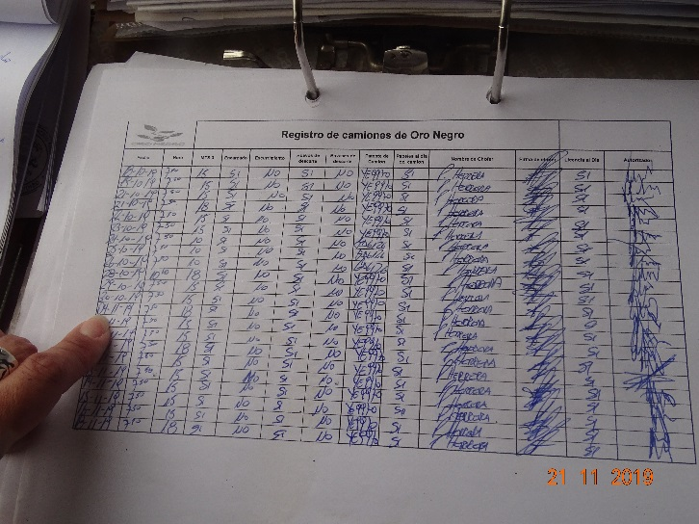 |  |  | 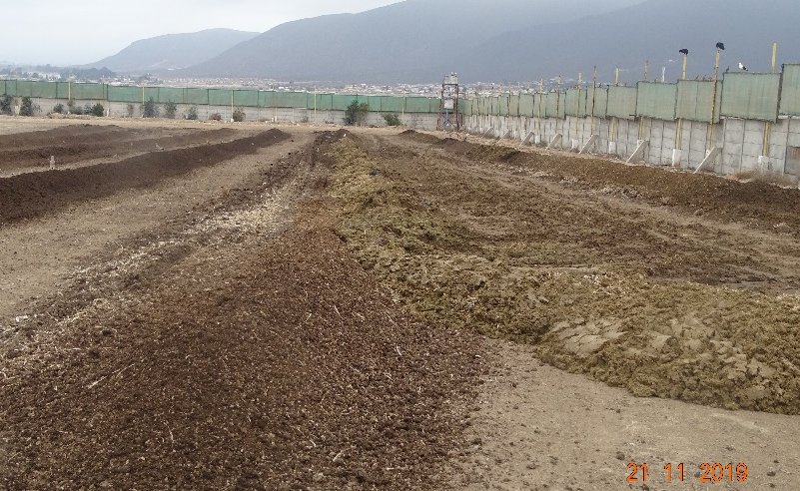
Fotografía 1 | Fecha: 21-11-2019. |  | Fotografía 2 | Fecha: 21-11-2019.
Coordenadas UTM DATUM WGS84 HUSO 19 | Norte: 6.677.128 | Este: 272.787 | Coordenadas UTM DATUM WGS84 HUSO 19 | Norte: 6.677.128 | Este: 272.787
Descripción del medio de prueba: Registro de ingreso de camiones, se constata el ingreso una vez al día antes de las 08:00 am. |  |  | Descripción del medio de prueba: Se observan las pilas de guano, las pilas de color más claro corresponden a guano fresco.
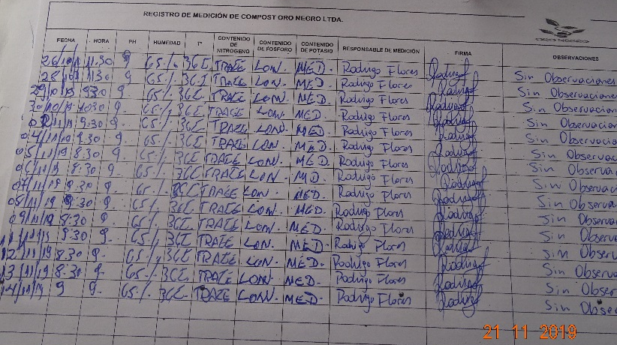 |  |  | 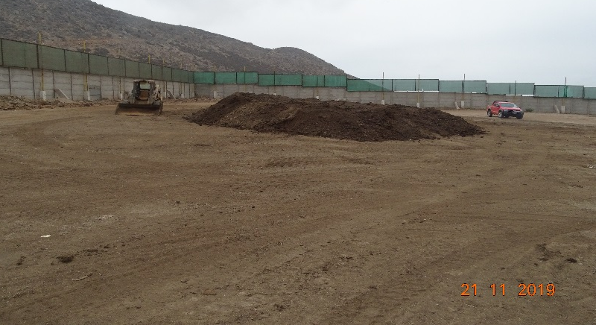
Fotografía 3. | Fecha: 21-11-2019. |  | Fotografía 4. | Fecha: 21-11-2019.
Coordenadas UTM DATUM WGS84 HUSO 19 | Norte: 6.677.128 | Este: 272.787 | Coordenadas UTM DATUM WGS84 HUSO 19 | Norte: 6.677.128 | Este: 272.787
Descripción del medio de prueba: Registro de las mediciones de pH, T°, humedad, contenido de nitrógeno y fósforo |  |  | Descripción del medio de prueba: Pila de compost de material listo para su retiro.
Registros
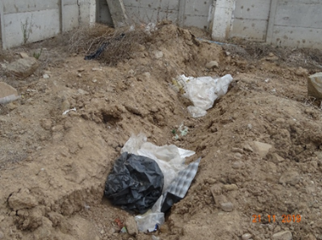
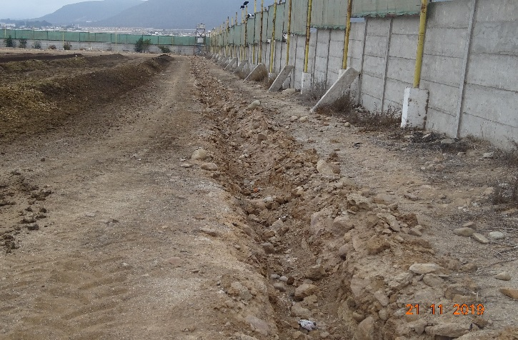
Fotografía 5 | Fecha: 21-11-2019. |  | Fotografía 6 | Fecha: 21-11-2019.
Coordenadas UTM DATUM WGS84 HUSO 19 | Norte: 6.677.128 | Este: 272.787 | Coordenadas UTM DATUM WGS84 HUSO 19 | Norte: 6.677.128 | Este: 272.787
Descripción del medio de prueba: Zanja perimetral para contención de aguas lluvia, se observan piedras y basura que obstruyen la zanja. |  |  | Descripción del medio de prueba: Se observa cierre perimetral con panderetas y malla Raschell, la altura total medida en terreno fue de 4.20 metros.
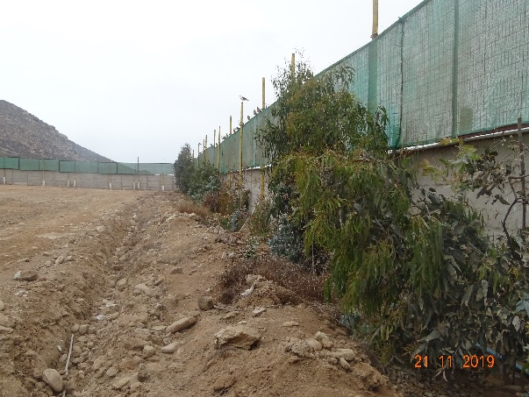 |  |  | 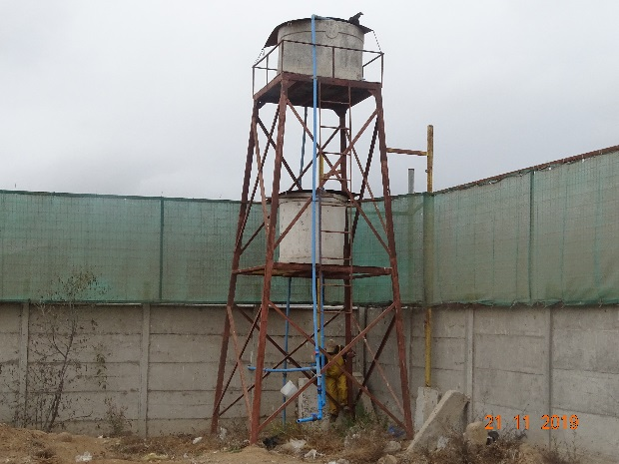
Fotografía 7. | Fecha: 21-11-2019. |  | Fotografía 8. | Fecha: 21-11-2019.
Coordenadas UTM DATUM WGS84 HUSO 19 | Norte: 6.677.128 | Este: 272.787 | Coordenadas UTM DATUM WGS84 HUSO 19 | Norte: 6.677.128 | Este: 272.787
Descripción del medio de prueba: Cortina vegetal con plantas de eucaliptus, se constató la existencia de al menos 45 árboles de los cuales, 9 se encontraban secos. |  |  | Descripción del medio de prueba: Estanques de agua del sistema de riego para cortina vegetal de Eucaliptus.

Registros
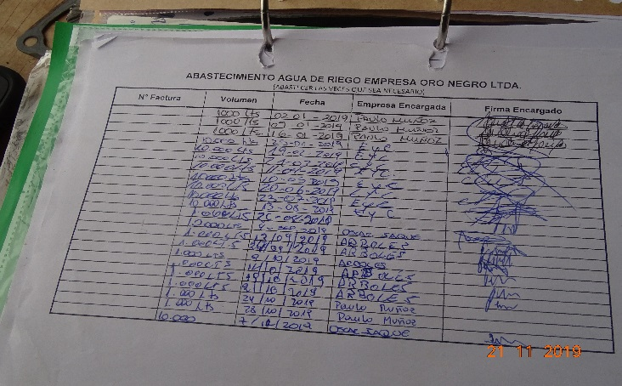 |  |  | 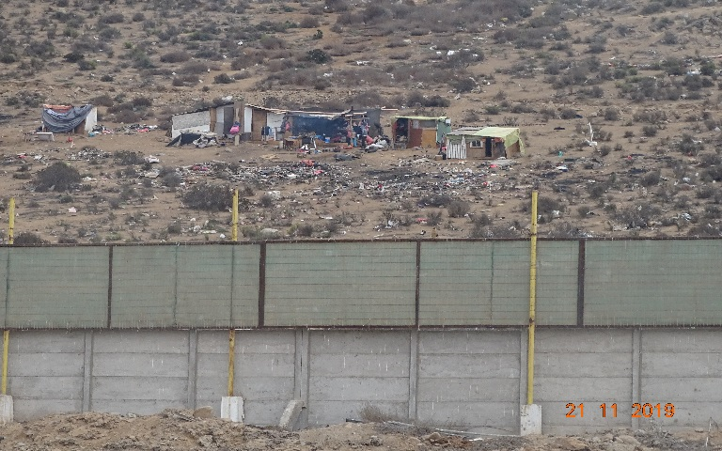
Fotografía 9 | Fecha: 21-11-2019. |  | Fotografía 10 | Fecha: 21-11-2019.
Coordenadas UTM DATUM WGS84 HUSO 19 | Norte: 6.677.128 | Este: 272.787 | Coordenadas UTM DATUM WGS84 HUSO 19 | Norte: 6.677.128 | Este: 272.787
Descripción del medio de prueba: registro de abastecimiento de agua para riego |  |  | Descripción del medio de prueba: Se observó la existencia de rucas, detrás de la planta las cuales, al hacer ingreso a la planta, emitían humo al parecer por quema de basura.

Registros
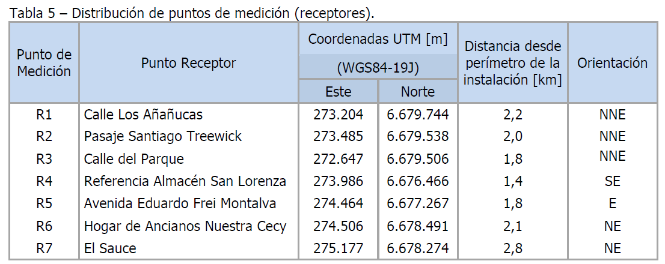
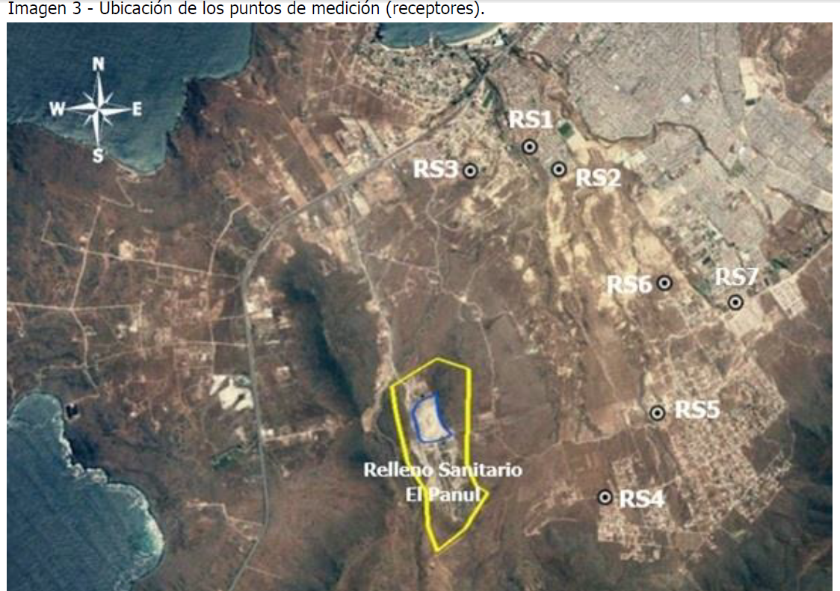
Figura 3
Descripción del medio de prueba: Imagen de Informe de medición de olores en terreno, realizado por Envirométrica para el Relleno sanitario el Panul, Mayo 2019. En círculo rojo se agregó las instalaciones de Oro Negro, se observan además los RS receptores identificados.

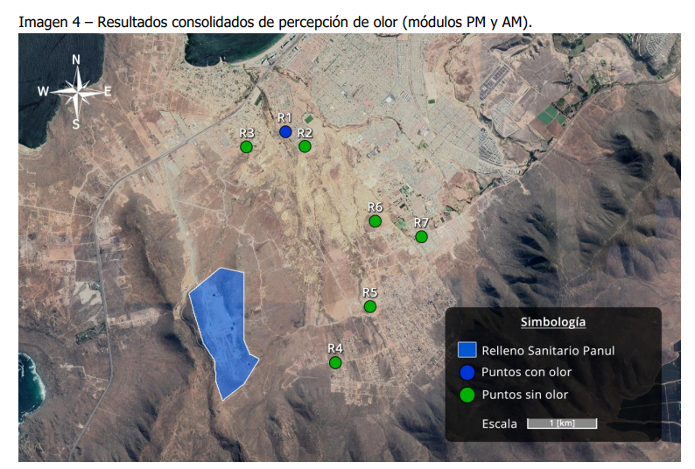

Figura 4
Descripción del medio de prueba: Imagen de Informe de medición de olores en terreno, realizado por Envirométrica para el Relleno sanitario el Panul, Noviembre 2019. En círculo rojo se agregó las instalaciones de Oro Negro. Se observan resultados obtenidos, en azul puntos con notas de olor atribuibles al relleno Sanitario El Panul.

Registros
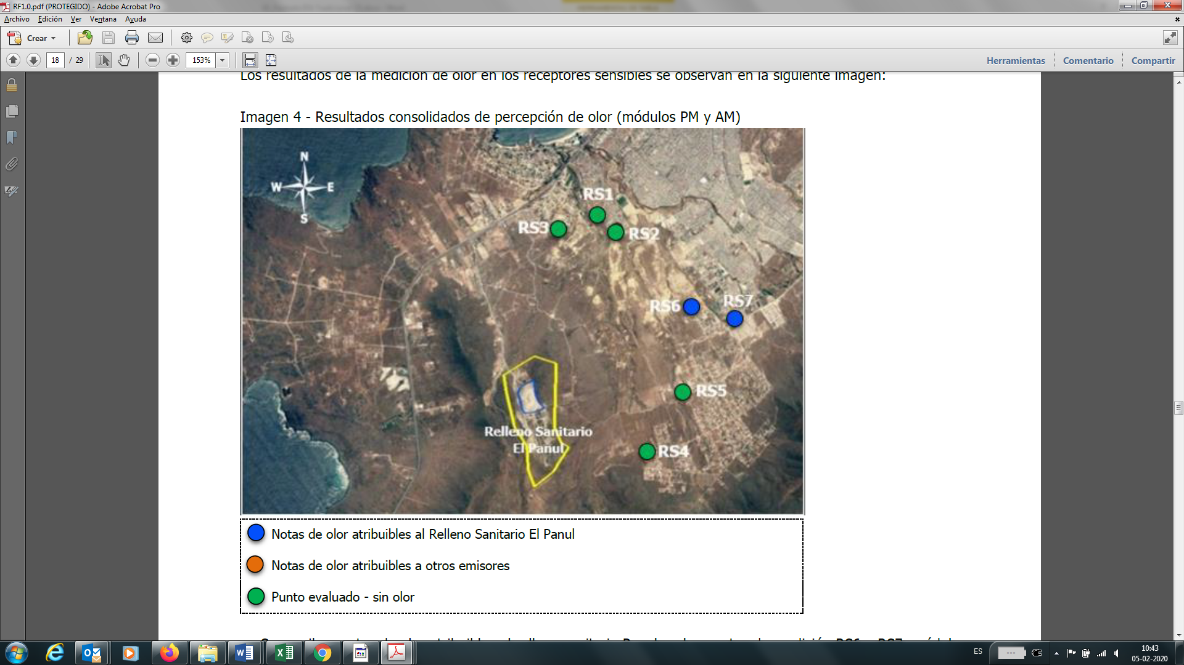

Figura 5
Descripción del medio de prueba: Imagen de Informe de medición de olores en terreno, realizado por Envirométrica para el Relleno sanitario el Panul, Mayo 2019. En círculo rojo se agregó las instalaciones de Oro Negro, se observan resultados obtenidos, en azul puntos con notas de olor atribuibles al relleno Sanitario El Panul.

CONCLUSIONES

Los resultados de las actividades de fiscalización, asociados los Instrumentos de Carácter Ambiental indicados en el punto 3, permitieron concluir que se verifica la conformidad de las materias relevantes objeto de la fiscalización.

ANEXOS

N° Anexo | Nombre Anexo
1 | Acta de Inspección ambiental
2 | Documentación remitida por el titular.
3 | Oficio N° 2933 de la Municipalidad de Coquimbo.

